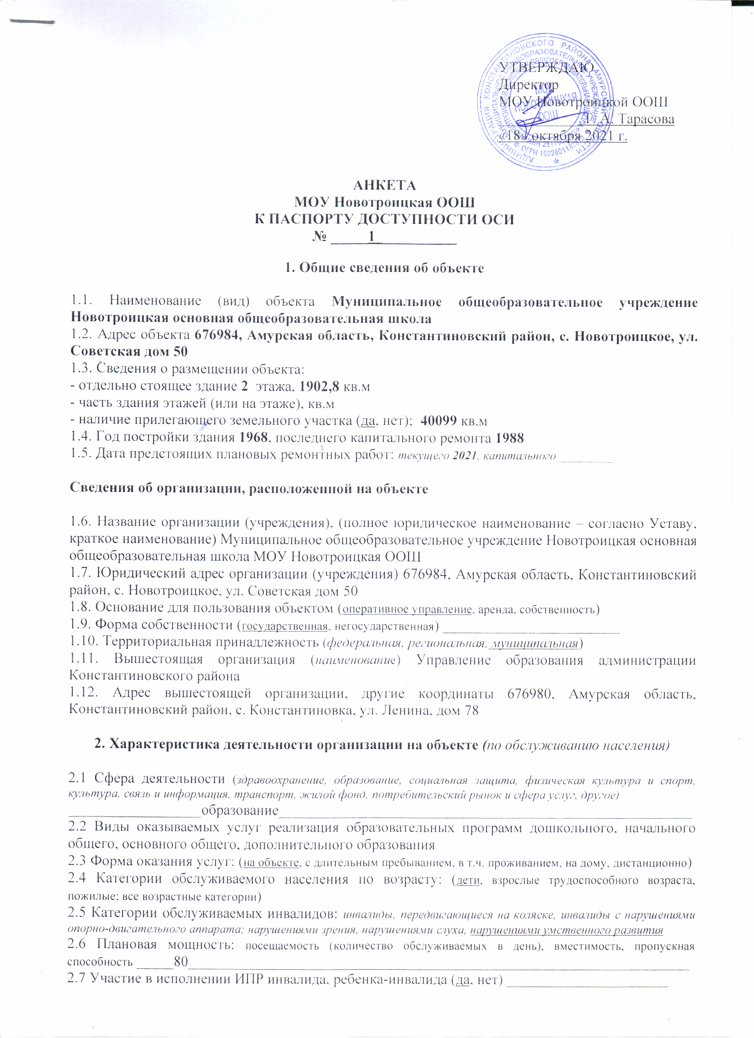
УТВЕРЖДАЮ
Директор
МОУ Новотроицкой ООШ
___________ Т. А. Тарасова
«18» октября 2021 г.

АНКЕТА
МОУ Новотроицкая ООШ
К ПАСПОРТУ ДОСТУПНОСТИ ОСИ
№ _____1___________

1. Общие сведения об объекте

1.1. Наименование (вид) объекта Муниципальное общеобразовательное учреждение Новотроицкая основная общеобразовательная школа
1.2. Адрес объекта 676984, Амурская область, Константиновский район, с. Новотроицкое, ул. Советская дом 50
1.3. Сведения о размещении объекта:
- отдельно стоящее здание 2 этажа, 1902,8 кв.м
- часть здания этажей (или на этаже), кв.м
- наличие прилегающего земельного участка (да, нет); 40099 кв.м
1.4. Год постройки здания 1968, последнего капитального ремонта 1988
1.5. Дата предстоящих плановых ремонтных работ: текущего 2021, капитального _________

Сведения об организации, расположенной на объекте

1.6. Название организации (учреждения), (полное юридическое наименование – согласно Уставу, краткое наименование) Муниципальное общеобразовательное учреждение Новотроицкая основная общеобразовательная школа МОУ Новотроицкая ООШ
1.7. Юридический адрес организации (учреждения) 676984, Амурская область, Константиновский район, с. Новотроицкое, ул. Советская дом 50
1.8. Основание для пользования объектом (оперативное управление, аренда, собственность)
1.9. Форма собственности (государственная, негосударственная) ________________________
1.10. Территориальная принадлежность (федеральная, региональная, муниципальная)
1.11. Вышестоящая организация (наименование) Управление образования администрации Константиновского района
1.12. Адрес вышестоящей организации, другие координаты 676980, Амурская область, Константиновский район, с. Константиновка, ул. Ленина, дом 78

2. Характеристика деятельности организации на объекте (по обслуживанию населения)

2.1 Сфера деятельности (здравоохранение, образование, социальная защита, физическая культура и спорт, культура, связь и информация, транспорт, жилой фонд, потребительский рынок и сфера услуг, другое)
__________________образование________________________________________________________
2.2 Виды оказываемых услуг реализация образовательных программ дошкольного, начального общего, основного общего, специального (коррекционного) образования
2.3 Форма оказания услуг: (на объекте, с длительным пребыванием, в т.ч. проживанием, на дому, дистанционно)
2.4 Категории обслуживаемого населения по возрасту: (дети, взрослые трудоспособного возраста, пожилые; все возрастные категории)
2.5 Категории обслуживаемых инвалидов: инвалиды, передвигающиеся на коляске, инвалиды с нарушениями опорно-двигательного аппарата; нарушениями зрения, нарушениями слуха, нарушениями умственного развития
2.6 Плановая мощность: посещаемость (количество обслуживаемых в день), вместимость, пропускная способность _____80____________________________________________________________________
2.7 Участие в исполнении ИПР инвалида, ребенка-инвалида (да, нет) ______________________

3. Состояние доступности объекта

3.1 Путь следования к объекту пассажирским транспортом
(описать маршрут движения с использованием пассажирского транспорта)
_____________________________________________________________________________,
наличие адаптированного пассажирского транспорта к объекту _______________________

3.2 Путь к объекту от ближайшей остановки пассажирского транспорта:
3.2.1 расстояние до объекта от остановки транспорта ________________ м
3.2.2 время движения (пешком) 10-15 мин.
3.2.3 наличие выделенного от проезжей части пешеходного пути (да, нет),
3.2.4 Перекрестки: нерегулируемые; регулируемые, со звуковой сигнализацией, таймером; нет
3.2.5 Информация на пути следования к объекту: акустическая, тактильная, визуальная; нет
3.2.6 Перепады высоты на пути: есть, нет (описать______________________________________)
Их обустройство для инвалидов на коляске: да, нет ( __________________________)

3.3 Организация доступности объекта для инвалидов – форма обслуживания (школа и ГДО)*

№№  п/п | Категория инвалидов  (вид нарушения) | Вариант организации доступности объекта  (формы обслуживания)*
1. | Все категории инвалидов и МГН | А, Б
 | в том числе инвалиды:
2 | передвигающиеся на креслах-колясках | Б
3 | с нарушениями опорно-двигательного аппарата | Б
4 | с нарушениями зрения | А
5 | с нарушениями слуха | А
6 | с нарушениями умственного развития | А
* - указывается один из вариантов: «А», «Б», «ДУ», «ВНД»

4. Управленческое решение (школа и ГДО)

№  п \п | Основные структурно-функциональные зоны объекта | Рекомендации по адаптации объекта (вид работы)*
1 | Территория, прилегающая к зданию (участок) | Ремонт текущий
2 | Вход (входы) в здание | Ремонт текущий
3 | Путь (пути) движения внутри здания (в т.ч. пути эвакуации) | Ремонт текущий
4 | Зона целевого назначения (целевого посещения объекта) | Ремонт текущий
5 | Санитарно-гигиенические помещения | Ремонт текущий
6 | Система информации на объекте (на всех зонах) | Ремонт текущий
7 | Пути движения к объекту (от остановки транспорта) | Ремонт текущий
8. | Все зоны и участки
*- указывается один из вариантов (видов работ): не нуждается; ремонт (текущий, капитальный); индивидуальное решение с ТСР; технические решения невозможны – организация альтернативной формы обслуживания

Размещение информации на Карте доступности субъекта РФ согласовано ______________
_________________________________________________________________________________________
(подпись, Ф.И.О., должность; координаты для связи уполномоченного представителя объекта)

